Школа пожилого возраста

По направлению: Обучение навыков ухода
Тема: «Как прекрасен этот мир»
Руководитель: специалист по социальной работе Окулова Галина Федоровна


Введенние
С течением времени в тканях глаз происходят значительные изменения, связанные с процессом старения, как и в остальных тканях организма. Именно поэтому, начиная с определенного возраста, многих людей начинает волновать вопрос – как сохранить зрение?
Неизбежный процесс старения приводит к развитию различных заболеваний глаз, среди которых особое место занимают два – катаракта и глаукома. Эти патологии являются самыми распространенными в офтальмологической практике.
По статистике катаракта наблюдается у 95–98% пожилых пациентов, а проявление глаукомы очень часто можно встретить у людей уже в среднем возрасте. «Коварство» этих болезней заключается в том, что на начальных стадиях они протекают практически бессимптомно, и при отсутствии лечения приводят человека к инвалидности.
Катаракта и глаукома являются социально значимыми заболеваниями. Это одни из самых распространенных видов офтальмологической патологии, которые имеют хроническое течение и при отсутствии своевременной диагностики, а также качественного лечения, приводят к инвалидности.
Специфической первичной профилактики развитии катаракты и глаукомы, т. е. мероприятий, которые помогают гарантированно избежать этих заболеваний, пока не разработано. Это связано с большой ролью возрастных и генетических факторов в формировании заболеваний, на которые нет возможности повлиять.
Стоит сразу отметить, что в настоящее время не существует способов, которые бы гарантировали человеку сохранение здоровья глаз, поскольку в развитии заболеваний немаловажную роль играют возрастные и генетические факторы. Однако профилактика глаукомы и катаракты способна значительно снизить вероятность формирования патологии.
Существует множество полезных рекомендаций по сохранению здоровья зрения, но в первую очередь необходимо стараться избегать переутомления глаз. Ведь органы зрения чрезвычайно чувствительны, поэтому при первых признаках переутомления необходимо выяснить его причину и устранить ее.
Профилактика катаракты глаз прежде всего состоит в предохранении органов зрения от избыточного воздействия ультрафиолетового излучения. При нахождении под ярким солнцем необходимо надевать солнцезащитные очки или головной убор с козырьком. Следует беречь глаза от травм, попадания пыли и т. п.
Кроме того, профилактика катаракты включает в себя регулярный прием витаминов, особенно Е и А. При обнаружении первичных проявлений помутнения хрусталика важную роль играет профилактика катаракты глазными каплями, назначаемыми офтальмологом. Их применение позволяет остановить развитие заболевания.
Профилактика осложнений глаукомы глаза прежде всего подразумевает поддержание нормального внутриглазного давления, повышение которого является главной причиной развития патологии.
Поэтому необходимо избавиться от курения и приема алкогольных напитков, ограничить употребление жидкости, кофе и чая, исключить длительное пребывания в бане или сауне, отказаться от ношения галстуков и другой, сдавливающей шею, одежды.

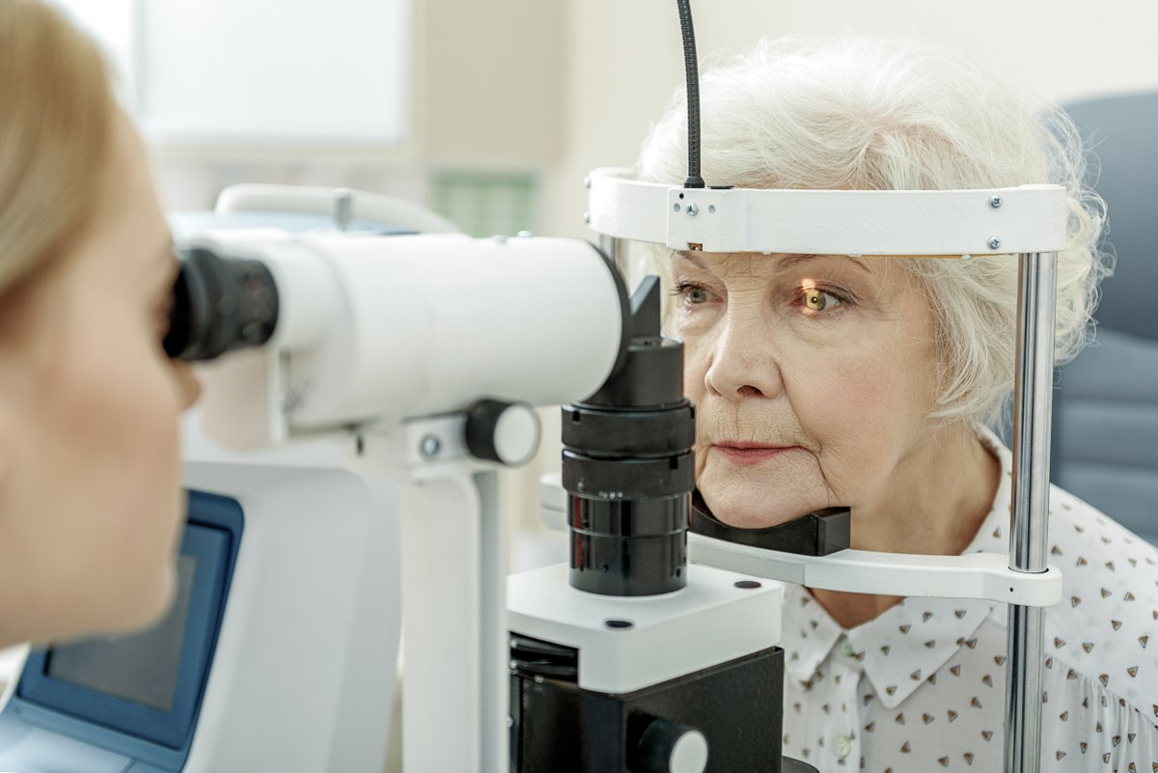
Катаракта
Что такое катаракта? Хотя большинство людей слышали понятие катаракта, что это такое, знают далеко не все. Данная патология представляет собой помутнение хрусталика, которое постепенно снижает качество зрения и при отсутствии правильного лечения заканчивается полной утратой зрительной функции. Глазной хрусталик представляет собой орган, ответственный за фокусировку световых лучей на глазной сетчатке.
В молодом организме хрусталик, как правило, имеет эластичную и прозрачную структуру, он легко меняет свою форму под управлением глазных мышц, свободно «настраивает» нужную резкость, благодаря чему глаза хорошо видят на любых расстояниях. С возрастом хрусталик становится более плотным, менее эластичным и теряет прозрачность. Такое состояние помутнения и называют катарактой. Она может быть частичной или полной, в зависимости от того, какая площадь глазного хрусталика является непрозрачной.
Обычно отмечают следующие симптомы заболевания:
- расплывчатое видение предметов, которое не поддается коррекции ношением очков;
- перед глазами происходит мелькание пятен, полосок;
- сложность чтения мелкого шрифта;
- непереносимость яркого цвета;
- двоение в глазах и искажение предметов;
- возникают трудности во время подбора очков;
- близорукость;
- ухудшение цветового восприятия.
Характерным симптомом помутнения хрусталика глаза является изменение цвета зрачка.

Глаукома
Глаукома – это прогрессирующее заболевание, приводящее к необратимой слепоте. В связи с повышенным внутриглазным давлением при глаукоме происходит разрушение клеток сетчатки, атрофируется глазной зрительный нерв, и зрительные сигналы перестают поступать в головной мозг. Человек начинает хуже видеть, нарушается периферическое зрение, в результате чего ограничивается зона видимости.
В «группы риска» возникновения глаукомы входят:
- люди старше 60-70 лет, даже не предъявляющие жалоб на глаза;
- люди после 40 лет, у которых:
- внутриглазное давление находится в верхней границе нормы;
- люди с высокой степенью близорукости после 40-50 лет, с высокой степенью дальнозоркости (особенно женщины после 50 лет);
- люди с повышенным внутриглазным давлением, независимо от возраста;
- люди с пониженным (относительно возрастной нормы) артериальным давлением;
- люди с диабетом, эндокринными, нервными и сердечно-сосудистыми заболеваниями;
- люди, перенесшие травмы глаз, воспалительные заболевания (увеиты, иридоциклиты и др.) глаз, операции на глазах;
- родственники (в том числе дальние) больных глаукомой со схожими особенностями строения глаза;
- люди, проходящие длительный курс лечения гормональными препаратами.
Глаукома может возникнуть в любом возрасте, но чаще всего это заболевание развивается у пожилых людей.
Основными симптомами глаукомы являются:
- боль, резь, ощущение тяжести в глазах, сужение поля зрения;
- затуманивание зрения, появление «сетки» перед глазами;
- при взгляде на яркий свет, например, на лампу, перед глазами появляются «радужные круги»;
- ухудшение зрения в вечернее и ночное время суток;
- чувство увлажнения глаза;
- незначительные боли вокруг глаз;
- покраснение глаз.

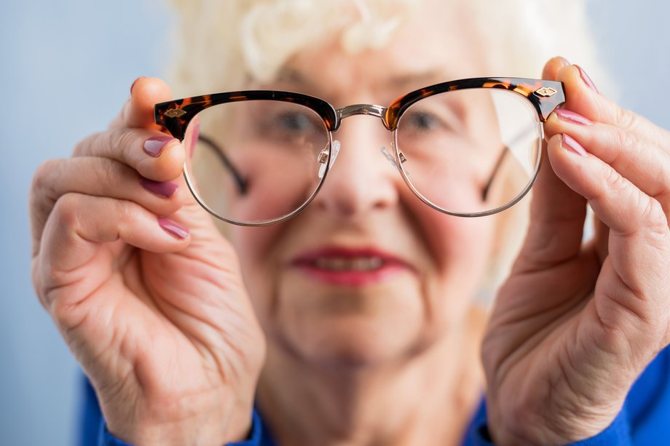

Профилактика
Правила питания
Многие врачи подчеркивают важность сбалансированного питания для профилактики катаракты.

Продукты должны быть богатыми антиоксидантами, которые есть во фруктах, зелени, овощах. В рационе должны быть горох, свекла, творог, говядина, отварная рыба, крольчатина и индюшка.
Для глаз полезен витамин Д (жирная морская рыба, желток, печень), витамин Е (семечки, орехи, облепиха, черника, сухофрукты, нерафинированное растительное масло)
Особенно надо подчеркнуть важность ягоды в питании, а именно черники, в которой есть особое вещество-биофлавоноид, восстанавливающий зрительный пигмент. Черника снимает усталость, улучшает сумеречное зрение. Если нет возможности в сезон съедать свежую чернику, бруснику, смородину, надо пользоваться свежезамороженной ягодой или сухой, делать морсы и клюквы, малины.
Для глаз необходим лютеин, который питает их ткани, действуя как антиоксидант. Если в рационе есть этот пигмент, то риск заболеть глазными болезнями снижается. Лютеином особенно богаты темно-зеленые овощи – шпинат, капуста, зеленый горошек. Его много в красных и оранжевых фруктах и овощах – абрикосах, мандаринах, персиках, моркови, свёкле, гранатах.
Но самым основным витамином для зрения является витамин А. Бета каротин находится в моркови, печени, кураге, черносливе, сливочном масле. Только надо помнить, что витамин А является жирорастворимым, поэтому салат из моркови, например, надо заправлять сметаной или растительным маслом.
Витамин С – прекрасная профилактика дистрофии сетчатки. Его много в шиповнике, рябине, апельсине.
Кальций укрепляет склеру. Он содержится в твороге, молоке, сыре.

Помните, что глаза должны расслабляться и чаще давайте им отдых. Как это делать наиболее эффективно?
Нельзя долго и пристально рассматривать предметы, особенно сбоку. Разворачивайте все лицо к рассматриваемому объекту, этим Вы снимаете напряжение глазных мышц.
Помимо специально разработанных методик для укрепления мышц глаза не забывайте о самых простых вещах. Элементарные частые моргания, нажатия подушечками пальцев на верхние веки в течение нескольких секунд тоже способствуют профилактике катаракты.
Врачи хвалят и рекомендуют прекрасное упражнение для расслабления мышц глаза – пальминг. Оно эффективно снимает усталость глаз. Большим плюсом является то, что его можно выполнять в любое удобное время и сколь угодно долго, но учитывая следующие моменты:
В течение дня надо закрывать глаза, это помогает им отдохнуть и восстановиться; в это время можно представлять любимых людей или приятные картинки, а можно «рисовать» носом буквы алфавита. Хоть многие авторы настаивают на том, что глаза должны именно отдыхать, а не «рассматривать» какие-либо изображения.
Чаще делайте перерывы, если работаете за компьютером и читаете. Врачи советуют прерываться на 5-10 минут через каждые 30 -40 минут. Во время перерыва делайте массаж, гимнастику для мышц глаз, если есть возможность, брызните в них холодной водой, подойдите к окну, посмотрите вдаль.
Перед сном не стоит читать лежа в постели.
Очень вредно читать в транспорте. Во время покачивания да еще при неровном свете зрение максимально напрягается, и глаза находятся в предельном напряжении.
Если Вы носите очки, когда их снимаете, закрывайте на короткое время глаза ладонями, чтобы они привыкли к смене визуальной картинки.
Очень хорошо перед сном внимательно смотреть на пламя свечи.
Правильный просмотр телепередач и кинофильмов:
- Когда Вы смотрите телевизор, голова не должна запрокидываться или опускаться. Держите ее прямо.
- Расстояние перед телевизором должно учитывать величину экрана.
- При просмотре телепередач не смотрите в одну точку, пусть взгляд «бродит» по всему монитору.
Гимнастические упражнения
Цилиарные мышцы изменяют кривизну хрусталика – он может стать выпуклым или плоским и это зависит от расстояния между глазом и предметом. Если цилиарные мышцы не тренировать, они ослабнут и перестанут регулировать хрусталик. Поэтому для их укрепления необходимо делать специальные упражнения.
Результат можно увидеть только в том случае, если гимнастика будет регулярной. Желательно, чтобы комплекс подобрал лечащий врач. Правильно подобранный комплекс целенаправленно массирует хрусталик, что является прекрасной профилактикой катаракты. Мы приведем ориентировочные упражнения:
- голова зафиксирована, взгляд медленно поднимается вверх, затем вниз
- голова зафиксирована, взгляд медленно переводится справа налево и обратно;
- голова зафиксирована, круговые движения глазами по часовой стрелке и против нее;
- голова зафиксирована, в руке карандаш (ручка), двигать рукой в разные стороны и следить за карандашом взглядом;
- прищуриться и широко открыть глаза,
- встать у окна, найти за стеклом желательно что-то зеленое и перевести взгляд вдаль;
- попытаться посмотреть на кончик носа;
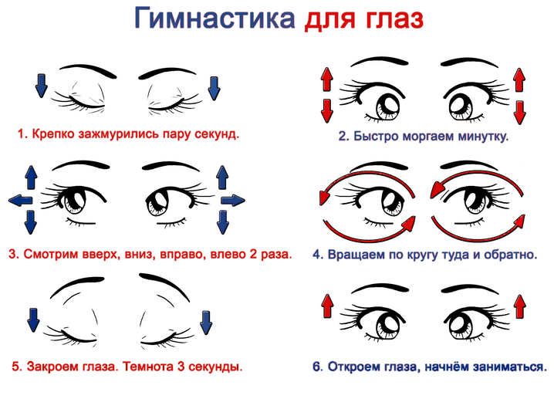
Все упражнения повторить до 15 раз, между ними часто поморгать в течение 10-20 секунд. Упражнения делать 2 раза в день, не больше. Не доводите глаза упражнениями до утомления. После гимнастики хорошо простимулировать глаза прохладной водой. Можно сделать холодные ванночки или примочки для глаз.
Польза спорта
Прекрасно тренируют глаза спортивные игры с мячом – волейбол, баскетбол, футбол. Лучшие виды спорта для глаз также бадминтон, настольный и большой теннис, кегли, когда глаза активно работают, следя за перемещаемыми предметами на близкие и дальние расстояния.
Плавание, аквааэробика, бег трусцой, спортивная ходьба, гребля, конный спорт, танцы приветствуются, так как активизируют работу цилиарной мышцы, а значит, массаж хрусталика.

Если в семье есть больные с поражением глаз, с сильной миопией, глаукомой, катарактой, то лучше избегать тренировок, при которых частота пульса будет выше 180 ударов в минуту, и видов спорта, которые требуют чрезвычайных усилий (спортивная гимнастика, поднятия штанги, бокс, борьба, прыжки в воду).
В любом случае, занятия спортом очень полезны для глаз, просто нагрузка должна соответствовать их возможностям, а при заболеваниях глаз должна быть щадящей. Гиподинамия вредна даже для больных глаз. Если у пациента очки или линзы, во время занятий спортом их можно снимать (если невозможно заниматься с ними).

Вторичная профилактика глаукомы
Это мероприятия, которые направлены на предотвращение острых приступов и прогрессирования заболевания у больных с уже диагностированной глаукомой.
Комфортная одежда. Необходимо отказаться от ношения галстуков, тугих воротничков и украшений, которые могут сдавливать шею. Это поможет избежать нарушения кровообращения головы и обострения глаукомы.
Физические нагрузки. Ограничения физической активности минимальные: необходимо отказаться от подъема тяжестей, пропалывания сорняков и других видов работ, которые могут вызывать нарушения притока крови к голове.
Контроль жидкости. Не рекомендуется одномоментно принимать большие объемы жидкости. Важно ограничить алкоголь и кофеинсодержащие напитки.
Режим труда и отдыха. Больным глаукомой рекомендуется работать в меру возможностей, избегать психоэмоциональных и физических перегрузок.
Отказ от курения. Курение нарушает кровообращение в структурах глаза и может провоцировать приступы глаукомы.
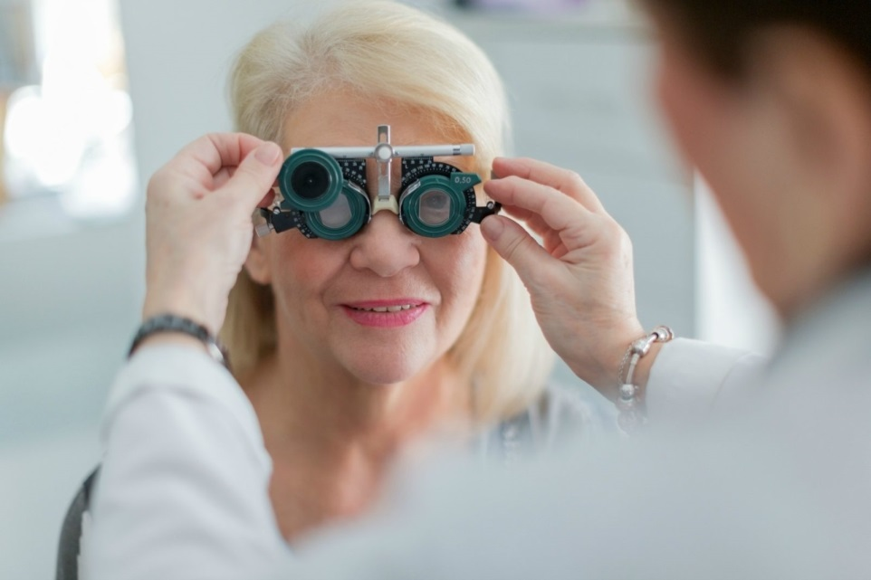
К сожалению, профилактика развития катаракты и глаукомы не позволяет со 100%-ной уверенностью гарантировать отсутствие возникновения этих заболеваний. Однако рациональный режим труда и отдыха, бережное отношение к здоровью глаз и своевременные посещения квалифицированного офтальмолога помогут сохранить хорошее зрение до глубокой старости.

Спасибо за внимание!


